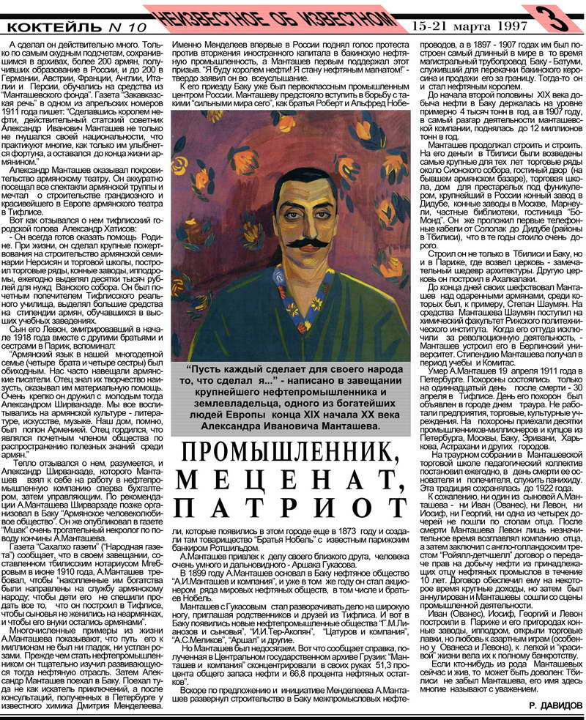
Газета «Коктейль» №10 (18) от 15-21 марта 1997 г.

